МИНИСТЕРСТВО ОБРАЗОВАНИЯ КРАСНОЯРСКОГО КРАЯ
краевое государственное автономное
профессиональное образовательное учреждение
«Емельяновский дорожно-строительный техникум»

ФОНД
ОЦЕНОЧНЫХ СРЕДСТВ

ПО УЧЕБНОЙ ДИСЦИПЛИНЕ

______ЕН.01_Математика______
^{(наименование дисциплины)}
38.02.01 Экономика и бухгалтерский учет (по отраслям)
(код и наименование специальности)

Рассмотрено на заседании
МК общеобразовательных дисциплин
Протокол №____
от «___»____________202__г.
Председатель МК
___________/А.Н. Пахомов/
подпись

Емельяново
Фонд оценочных средств составлен в соответствии с рабочей программой, разработанной на основе Федерального государственного образовательного стандарта среднего профессионального образования по 38.02.01 Экономика и бухгалтерский учет (по отраслям)
(код и наименование специальности)
по учебной дисциплине Математика

Составила: Александрова И.С. преподаватель.
(Ф.И.О., должность)

СОДЕРЖАНИЕ
стр.

Общие положения

ПАСПОРТ фонда оценочных средств

Таблица 1 – Оценочные средства УЧЕБНОЙ ДИСЦИПЛИНЫ

контрольно-Оценочные средства и критерии оценКИ текущего контроля

контрольно-Оценочные средства и критерии оценКИ промежуточной аттестации

ИНФОРМАЦИОННОЕ ОБЕСПЕЧЕНИЕ ОБУЧЕНИЯ

1. Общие положения

В основе учебной дисциплины Математика лежит установка на формирование у обучаемых системы базовых понятий математики и представлений о современной математической картине мира, а также выработка умений применять знания математики как в профессиональной деятельности, так и для решения жизненных задач.
Результатом освоения учебной дисциплины Математика являются освоенные умения и усвоенные знания, направленные на формирование общих компетенций.
Проведения занятий допускается как в очном, так и в дистанционном формате.
Формы промежуточных аттестаций по учебной дисциплине:
 | Промежуточная аттестация | Форма проведения
2 курс,  3 семестр | Дифференцированный зачет | Письменная контрольная работа
К промежуточной аттестации в форме дифференцированного зачёта допускаются обучающиеся, которые полностью выполнили все предусмотренные практические задания, имеющие положительную оценку по результатам всех видов текущей аттестации.
Итогом дифференцированного зачета является качественная оценка в баллах от 2 до 5.
В результате изучения обязательной части профессионального учебного цикла обучающийся по общепрофессиональным дисциплинам должен
уметь:
У1 - умение решать прикладные задачи в области профессиональной деятельности
У2 - быстрота и точность поиска, оптимальность и научность необходимой информации, а также обоснованность выбора применения современных технологий её обработки
У3 - организовывать самостоятельную работу при освоении профессиональных компетенций; стремиться к самообразованию и повышению профессионального уровня
У4 - умело и эффективно работает в коллективе, соблюдает профессиональную этику
У5 - умение ясно, чётко, однозначно излагать математические факты, а также рассматривать профессиональные проблемы, используя математический аппарат
У6 - умение рационально и корректно использовать информационные ресурсы в профессиональной и учебной деятельности
У7 - умение обоснованно и адекватно применять методы и способы решения задач в профессиональной деятельности
знать:
З1 – знание основных математических методов решения прикладных задач в области профессиональной деятельности
З2 - знание основных понятий и методов теории комплексных чисел, линейной алгебры, математического анализа
З3 - значения математики в профессиональной деятельности и при освоении ППССЗ
З4 -знание математических понятий и определений, способов доказательства математическими методами
З5 - знание математических методов при решении задач, связанных с будущей профессиональной деятельностью и иных прикладных задач
З6 - знание математического анализа информации, представленной различными способами, а также методов построения графиков различных процессов
З7 - знание экономико-математических методов, взаимосвязи основ высшей математики с экономикой и спецдисциплинами
Учебная дисциплина ЕН. 01 Математика обеспечивает формирование профессиональных и общих компетенций по всем видам деятельности ФГОС СПО по специальности 38.02.01 Экономика и бухгалтерский учет (по отраслям).
Особое значение дисциплина имеет при формировании и развитии ОК 01; ОК 02; ОК 03, ОК 04, ОК 05, ОК 09.

ОК 01  Выбирать способы решения задач профессиональной деятельности, применительно к различным контекстам | Уок1/1 распознавать задачу и/или проблему;  Уок1/2 анализировать задачу и/или проблему и выделять её составные части;  Уок1/3 определять этапы решения задачи;  Уок1/4 выявлять и эффективно искать информацию, необходимую для решения задачи и/или проблемы;  Уок1/5 составить план действия и реализовывать его;  Уок1/6 определить необходимые ресурсы. | Зок1/1 Актуальный профессиональный и социальный контекст, основные источники информации и ресурсы для решения задач и проблем в профессиональном и социальном контексте;  Зок1/2 особенности денежного обращения (формы расчетов), понятие и сущность финансов, особенности взаимодействия и функционирования хозяйствующих субъектов, финансовые ресурсы хозяйствующих субъектов – структура и состав.
ОК 02  Осуществлять поиск, анализ и интерпретацию информации, необходимой для выполнения задач профессиональной деятельности | Уок2/1 определять задачи для поиска информации;  Уок2/2 определять необходимые источники информации;  Уок2/3 планировать процесс поиска;  Уок2/4 структурировать получаемую информацию;  Уок2/5 выделять наиболее значимое в перечне информации;  Уок2/6 оценивать практическую значимость результатов поиска;  Уок2/7 оформлять результаты поиска. | Зок2/1 номенклатура информационных источников применяемых в профессиональной деятельности;  Зок2/2 приемы структурирования информации.
ОК03  Планировать и реализовывать собственное профессиональное и личностное развитие. | Уок3/1 определять актуальность нормативно-правовой документации в профессиональной деятельности;  Уок3/2 применять современную научную профессиональную терминологию;  Уок3/3 определять и выстраивать траектории профессионального развития и самообразования. | Зок3/1 содержание актуальной нормативно-правовой документации;  Зок3/2 современная научная и профессиональная терминология;  Зок3/3 возможные траектории профессионального развития и самообразования.
ОК 04  Работать в коллективе и команде, эффективно взаимодействовать с коллегами, руководством, клиентами. | Уок4/1 Организовывать работу коллектива и команды;  Уок4/2 взаимодействовать с коллегами, руководством, клиентами в ходе профессиональной деятельности. | Зок4/1 Значимость коллективных решений, работать в группе для решения ситуационных заданий.
ОК 05  Осуществлять устную и письменную коммуникацию на государственном языке с учетом особенностей социального и культурного контекста. | Уок5/1 Грамотно излагать свои мысли и оформлять документы по профессиональной тематике на государственном языке, проявлять толерантность в рабочем коллективе. | Зок5/1 Особенности социального и культурного контекста;  Зок5/2 правила оформления документов и построения устных сообщений.
ОК 09  Использовать информационные технологии в профессиональной деятельности | Уок9/1 Применять средства информационных технологий для решения профессиональных задач;  Уок9/2 использовать современное программное обеспечение. | Зок9/1 Современные средства и устройства информатизации;  Зок9/2порядок их применения и программное обеспечение в профессиональной деятельности.

2. ПАСПОРТ ФОНДА ОЦЕНОЧНЫХ СРЕДСТВ
по дисциплине Математика
^{(наименование дисциплины)}
Таблица 1. Контроль и оценка освоения учебной дисциплины по темам (разделам).
Разделы, темы | Наименование оценочного средства | Проверяемые У, З, ОК, ПК
2 курс, 3 семестр
Текущий контроль
Раздел 1. Основные понятия комплексных чисел (3 ч)
Тема 1.1  Комплексные числа | Проверочная работа № 1 «Комплексные числа и действия над ними» | у1-у7, з1-з7, ок1-ок5, ок9
Раздел 2. Элементы линейной алгебры (14 ч)
Тема 2.1. Матрицы и определители | Проверочная работа № 2. «Матрицы и определители» | у1-у7, з1-з7, ок1-ок5, ок9
Тема 2.2. Методы решения систем линейных уравнений | Проверочная работа № 3  «Методы решения систем линейных уравнений» | у1-у7, з1-з7, ок1-ок5, ок9
Раздел 3. Введение в анализ (6 ч)
Тема 3.2. Пределы и непрерывность | Проверочная работа № 4. Функции двух и нескольких переменных. Предел функции. | у1-у7, з1-з7, ок1-ок5, ок9
Раздел 4. Дифференциальные исчисления (8 ч)
Тема 4.1. Производная и дифференциал | Проверочная работа № 5. «Основные правила дифференцирования» | у1-у7, з1-з7, ок1-ок5, ок9
 | Практическое занятие № 6. «Исследование функции с помощью производной» | у1-у7, з1-з7, ок1-ок5, ок9
Раздел 5. Интегральное исчисление и дифференциальные уравнения (15)
Тема 5.1. Неопределённый интеграл | Проверочная работа № 7. «Нахождение неопределённых интегралов различными методами» | у1-у7, з1-з7, ок1-ок5, ок9
Тема 5.2. Определённый интеграл | Проверочная работа № 8. «Нахождение определённых интегралов различными методами» | у1-у7, з1-з7, ок1-ок5, ок9
Тема 5.3. Несобственный интеграл | Проверочная работа № 9. «Несобственный интеграл» | у1-у7, з1-з7, ок1-ок5, ок9
 | Проверочная работа № 10. «Приложения интегрального исчисления». | у1-у7, з1-з7, ок1-ок5, ок9
Тема 5.4. Дифференциальные уравнения | Проверочная работа № 11. «Понятие дифференциального уравнения» | у1-у7, з1-з7, ок1-ок5, ок9
 | Проверочная работа № 12. «Дифференциальные уравнения с разделяющимися переменными. Однородные дифференциальные уравнения» | у1-у7, з1-з7, ок1-ок5, ок9
Промежуточный контроль, 2 курс, 3 семестр
Диффенцированный зачет | Контрольная работа | у1-у7, з1-з7, ок1-ок5, ок9

3. контрольно-Оценочные средства

И КРИТЕРИИ ОЦЕНКИ текущего контроля

3.1 Проверочные работы

Проверочная работа №1

По теме: «Комплексные числа»

1 вариант.
1.Построить радиусы – векторы, соответствующие комплексным числам.
Z=2
2.Найдите действительные числа х и y из условия равенства двух комплексных чисел.
-2+5ix-3iy=9i+2x-4y
3.Найдите модуль главное значение аргумента комплексных чисел.
Z=-5i
4.Выполнить действия:
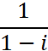

2 Вариант.
1.Построить радиусы – векторы, соответствующие комплексным числам.
Z=3i
2.Найдите действительные числа х и y из условия равенства двух комплексных чисел.
9+2ix+4iy=10i+5x-6y
3.Найдите модуль главное значение аргумента комплексных чисел.
Z=1+i
4.Выполнить действия:
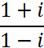

Критерии оценки:
Оценка «5» - все задания выполнены верно, имеется не более одного недочета Оценка «4» - верно выполнено три задания либо выполнено два задания, а в третьем допущен недочет.
Оценка «3» - верно выполнено два задания.
Оценка «2» - выполнено одно задание.

Проверочная работа № 2
По теме: «Матрицы и определители»
1 вариант.
1. Даны матрицы:
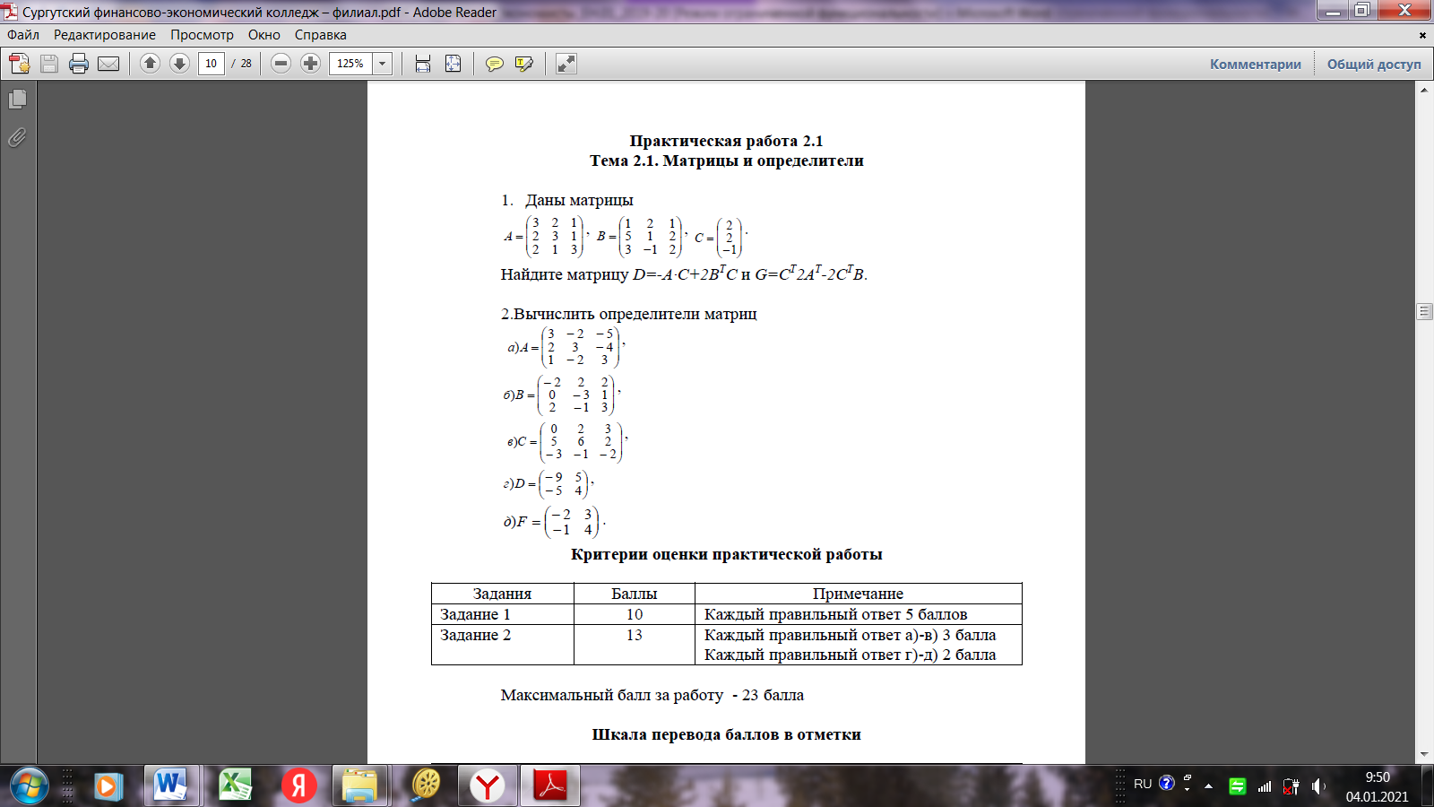

2. Вычислите определители матриц:

Критерии оценки:

Максимальный балл за работу - 23 балла

Шкала перевода баллов в отметки
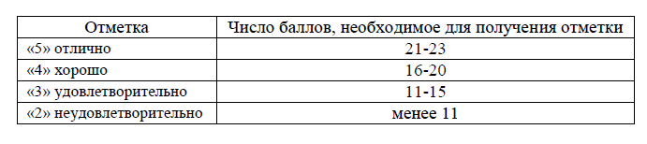

Устный опрос по теме «Матрицы и определители»

1) Что такое экономико-математические методы (ЭММ)?
2) Перечислить методы ЭММ.
3) Назвать этапы экономико-математического моделирования.
4) Что представляют собой матричные модели в экономике?
5) Сформулировать определение матрицы.
6) Как выполнять действие сложение над матрицами?
7) Как выполнять действие вычитание над матрицами?
8) Как умножать матрицу на число?
9) Как транспонировать матрицу?
10) Как умножать две матрицы?
11) Что представляет собой определитель матрицы?
12) Как вычислять определитель второго порядка?
13) Как вычислять определитель третьего порядка?
Критерии оценки устного опроса:
Устный опрос оценивается отметкой «зачтено/не зачтено». Каждый правильный ответ оценивается в 1 балл. Студент, набравший 6 и более баллов за ответы устного опроса, получает «зачтено».

Проверочная работа № 3
По теме: «Методы решения систем линейных уравнений»
Вариант 1
1. Решите системы линейных алгебраических уравнений используя метод Гаусса. 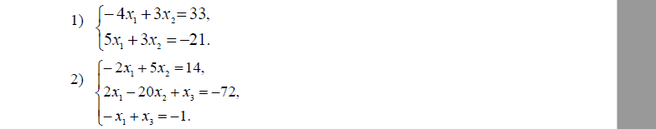
2. Решите системы линейных алгебраических уравнений используя формулы Крамера.
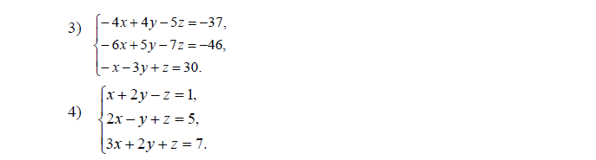
3. Решите системы линейных алгебраических уравнений используя метод обратной матрицы.
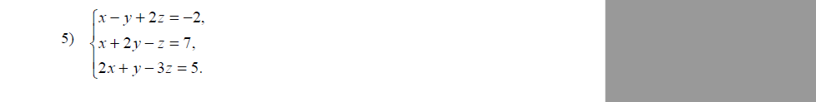

Вариант 2
1. Решите системы линейных алгебраических уравнений используя метод Гаусса.

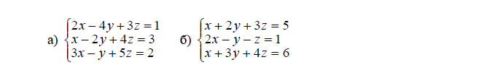
2. Решите системы линейных алгебраических уравнений используя формулы Крамера.
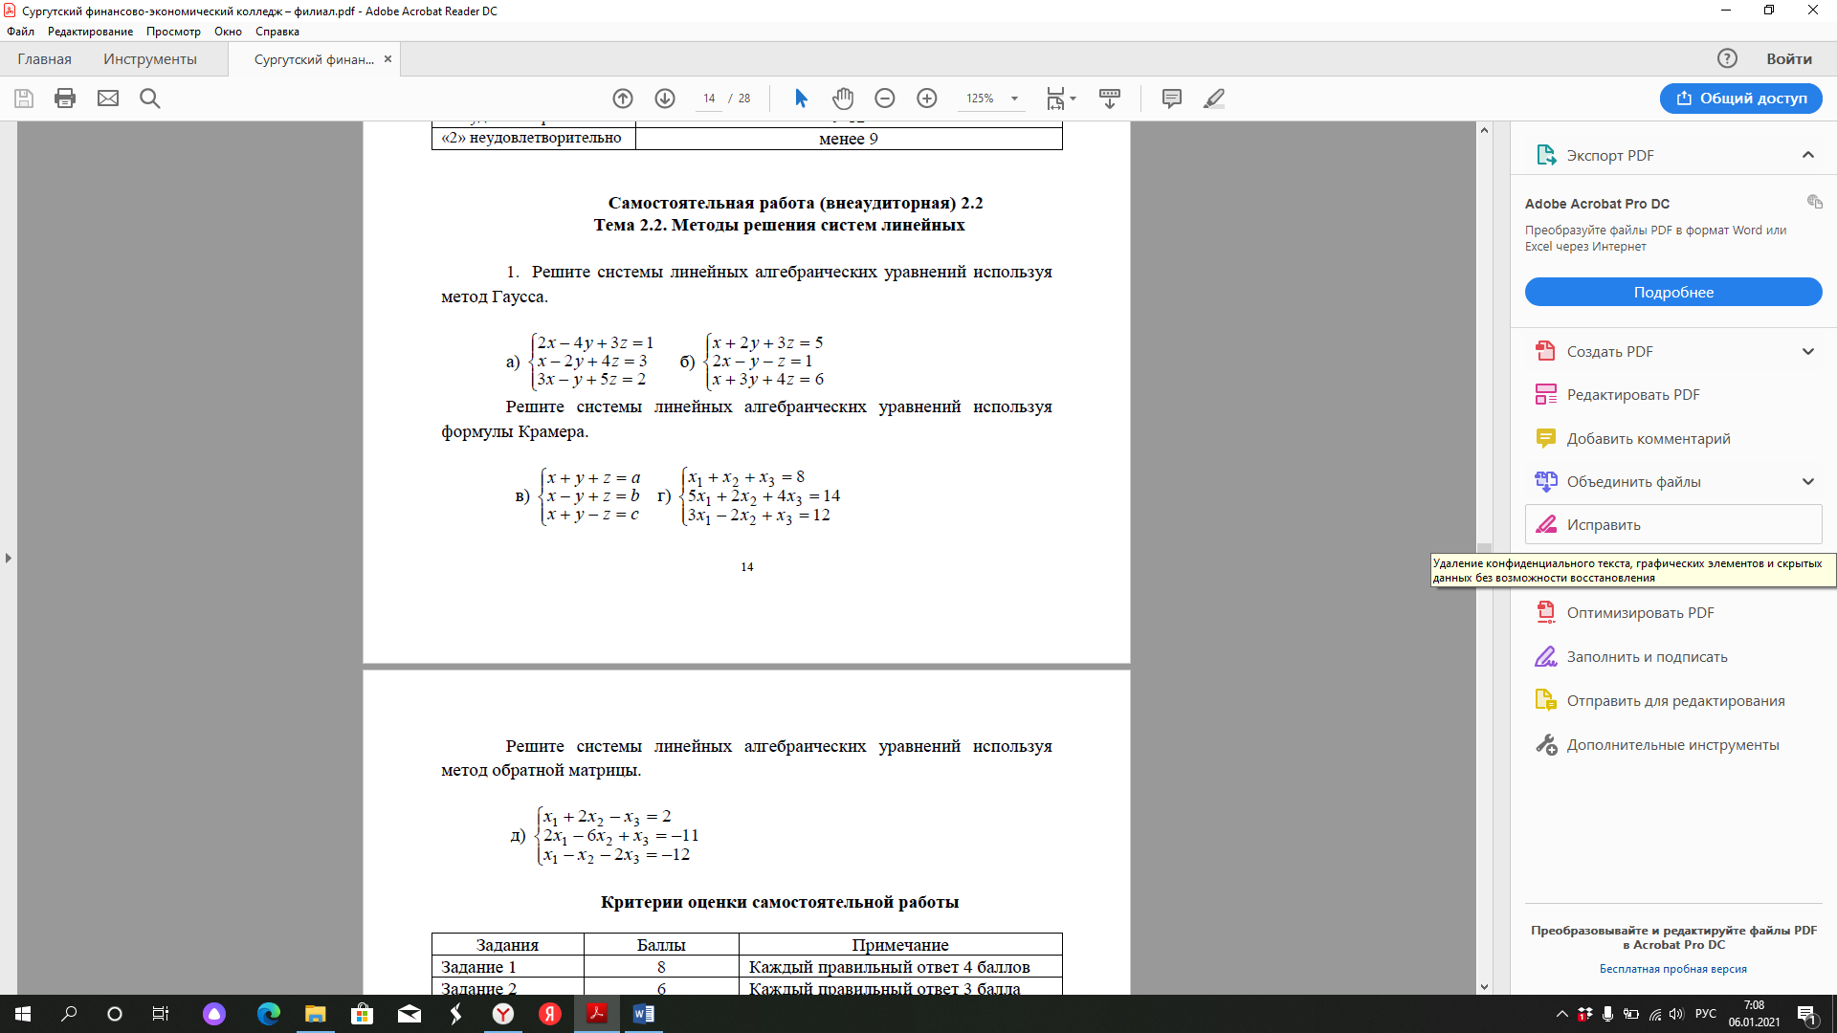
3. Решите системы линейных алгебраических уравнений используя метод обратной матрицы.
Критерии оценки:
Оценка «5» - все задания выполнены верно, имеется не более одного недочета
Оценка «4» - верно выполнено четыре задания либо выполнено два задания, а в четвертом допущен недочет.
Оценка «3» - верно выполнено три задания.
Оценка «2» - выполнено одно-два задание.

Проверочная работа № 4
По теме: «Функции двух и более переменных. Пределы.»
Вопросы для письменного опроса по теме «Функции многих переменных»:
1) Сформулировать определение функции двух переменных
2) Назвать способы задания функции многих переменных
3) Что называют областью определения функции двух переменных
Критерии оценки письменного опроса:
Письменный опрос оценивается отметкой «зачтено/не зачтено». Каждый правильный ответ оценивается в 1 балл. Студент, набравший 2 и более баллов за ответы письменного опроса, получает «зачтено».

Вопросы для письменного опроса по теме «Пределы и непрерывность»:
1) Сформулировать определение предела функции на бесконечности
2) Сформулировать определение предела функции в точке
3) Какая функция называется бесконечно малой
4) Описать метод эквивалентных бесконечно малых величин при
вычислении пределов функции
5) Назвать методы избавления от неопределенностей 0/0, ∞/∞
6) Назвать замечательные пределы
7) Сформулировать определение непрерывной функции
Критерии оценки письменного опроса:
Письменный опрос оценивается отметкой «зачтено/не зачтено». Каждый правильный ответ оценивается в 1 балл. Студент, набравший 4 и более баллов за ответы письменного опроса, получает «зачтено».

Проверочная работа № 5
По теме: «Основные правила дифференцирования»
Вариант №1
1) Вычислите производную данной функции:y=3x² – 17 x +5
2) Найти угловой коэффициент касательной к графику функции
у=3x³-5x в точке x = 9
3) К графику функции y=3 + 7x – 4x² проведена касательная с угловым коэффициентом. Найдите координаты точки касания. π
4) Найдите значение производной функции f(x) = tg x – 2sin x при x=-4
5) Найти производную y = 2sin 3x – 17π
Вариант №2
1) Найти производную функции y=13x³ – 7x²
2) Найти угловой коэффициент касательной к графику функции
у=8x² + 11 в точке х = 2
3) Найти производную функции. π
F(x) = 2x² + sin x при х = 4
4) Тело движется по прямой, расстояние S от некоторой точки изменяется по закону S= 0.5t² + 3t + 4 (м). Найти скорость тела через 2 секунды после начала движения.
5) Решить уравнение f’(x) = 2, если известно, что f(x) = 2√x – 5x +3.
Критерии оценки:
Оценка «5» - все задания выполнены верно, имеется не более одного недочета
Оценка «4» - верно выполнено четыре задания либо выполнено два задания, а в четвертом допущен недочет.
Оценка «3» - верно выполнено три задания.
Оценка «2» - выполнено одно-два задание.

Проверочная работа № 6
По теме: «Исследование функции с помощью производной»
Задание: Исследовать функцию с помощью производной и вычертить ее график:
Вариант 1: у=x³ -3x+2.
Вариант 2: y=x⁴-2x²+1.
Критерии оценки:
Оценка «5» - задание выполнено верно график построен правильно, имеется не более одного недочета
Оценка «4» - задание в целом выполнено верно, график построен, но имеется два и более недочета в решении.
Оценка «3» - функция исследована верно, но график студент не построил.
Оценка «2» - исследование функции выполнено неверно, график не построен.

Проверочная работа № 7
По теме: «Нахождение неопределённых интегралов различными методами»
Вариант 1
1. Вычислить неопределенный интеграл методом непосредственного интегрирования:
а) б)
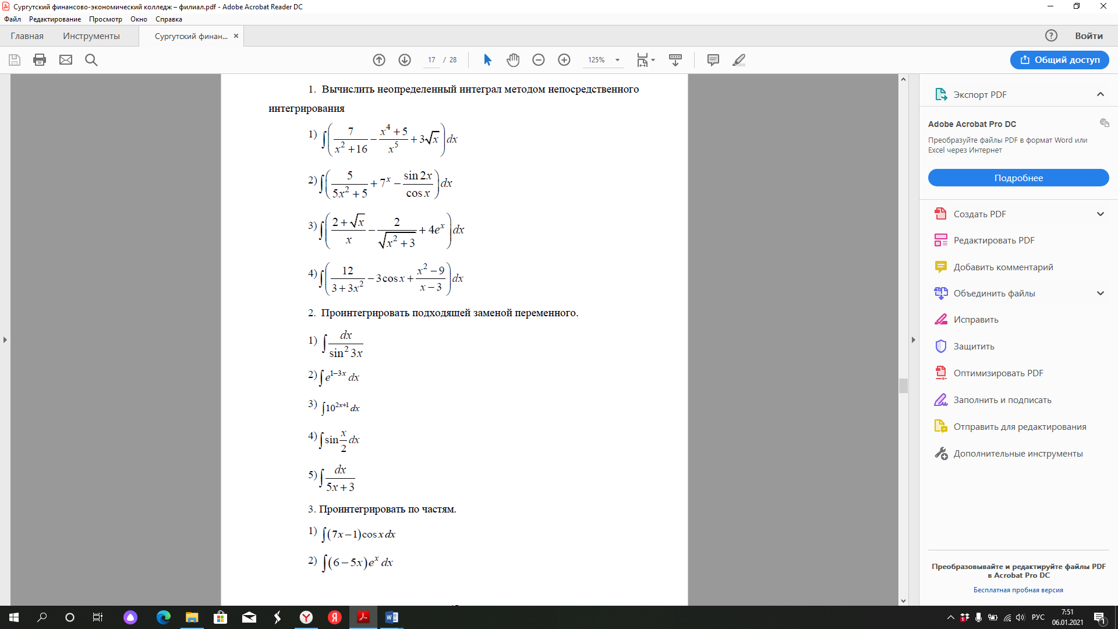
2. Проинтегрировать подходящей заменой переменного.
3. Проинтегрировать по частям.
4. Вычислить неопределенный интеграл методом разложения.
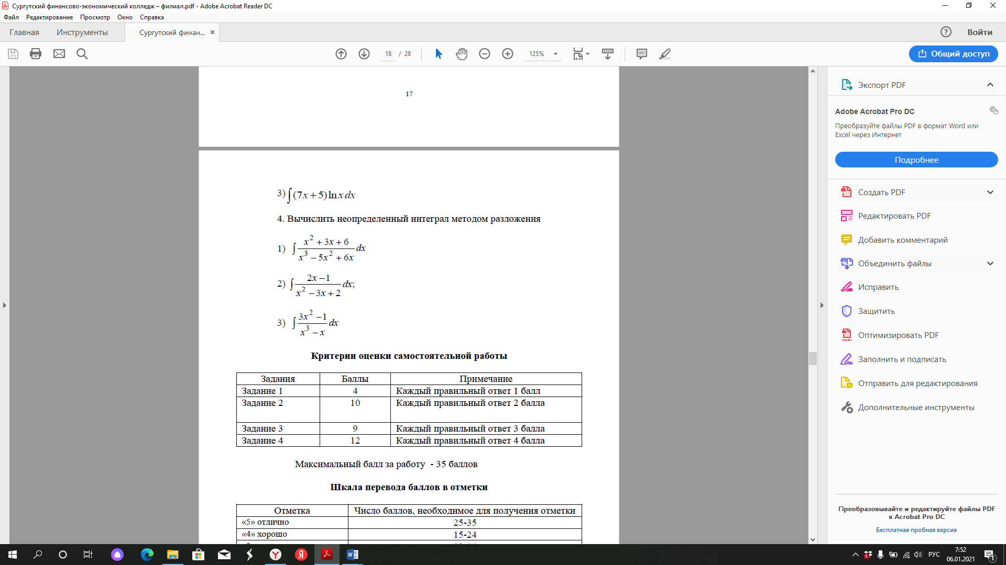
Вариант 2
1. Вычислить неопределенный интеграл методом непосредственного интегрирования
а) б)
2. Проинтегрировать подходящей заменой переменного.
3. Проинтегрировать по частям.
4. Вычислить неопределенный интеграл методом разложения.
Критерии оценки:
Оценка «5» - все задания выполнены верно, имеется не более одного недочета
Оценка «4» - верно выполнено четыре задания либо выполнено два задания, а в четвертом допущен недочет.
Оценка «3» - верно выполнено три задания.
Оценка «2» - выполнено одно-два задание.

Вопросы для устного опроса по теме «Неопределённый интеграл»:
1) Что такое первообразная функции?
2) Что называют неопределенным интегралом функции?
3) Назвать свойства неопределенного интеграла.
4) Назвать формулы таблицы интегралов.
5) Перечислить методы вычисления неопределенного интеграла.
6) Описать метод непосредственного интегрирования.
7) Описать метод подстановки при вычислении неопределенных интегралов.
8) Описать метод интегрирования по частям при вычислении неопределенных интегралов.
9) Описать метод разложения при вычислении неопределенных интегралов.
Критерии оценки устного опроса
Устный опрос оценивается отметкой «зачтено/не зачтено». Каждый правильный ответ оценивается в 1 балл. Студент, набравший 5 и более баллов за ответы устного опроса, получает «зачтено».

Проверочная работа № 8
По теме: «Нахождение определённых интегралов различными методами»
Вариант 1
1. Вычислить определенный интеграл методом непосредственного интегрирования.
а) б)
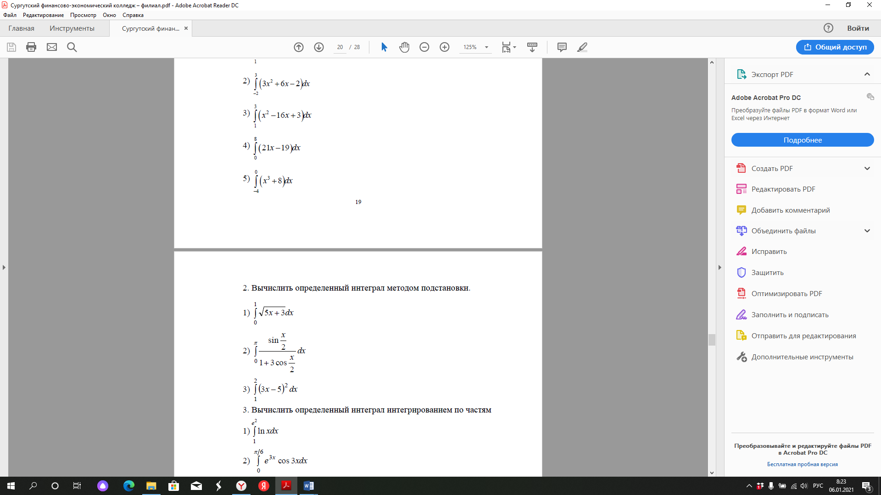
2. Вычислить определенный интеграл методом подстановки.
3. Вычислить определенный интеграл интегрированием по частям

Вариант 2
1. Вычислить определенный интеграл методом непосредственного интегрирования.
а) б)

2. Вычислить определенный интеграл методом подстановки.

3. Вычислить определенный интеграл интегрированием по частям
Критерии оценки:
Оценка «5» - все задания выполнены верно, имеется не более одного недочета Оценка «4» - верно выполнено три задания либо выполнено два задания, а в третьем допущен недочет.
Оценка «3» - верно выполнено два задания.
Оценка «2» - выполнено одно задание.

Проверочная работа № 9
По теме: «Несобственный интеграл».
Задание: Вычислить несобственные интегралы или установить их расходимость:
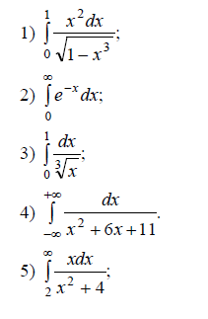
Критерии оценки:
Оценка «5» - все задания выполнены верно, имеется не более одного недочета
Оценка «4» - верно выполнено четыре задания либо выполнено два задания, а в четвертом допущен недочет.
Оценка «3» - верно выполнено три задания.
Оценка «2» - выполнено одно-два задание.

Вопросы для устного опроса по теме «Несобственный интеграл»:
1) Сформулировать определение несобственного интеграла.
2) Рассказать принцип решения интегралов по бесконечному промежутку.
3) В каких случаях несобственный интеграл сходится (расходится)?
Критерии оценки устного опроса:
Устный опрос оценивается отметкой «зачтено/не зачтено». Каждый правильный ответ оценивается в 1 балл. Студент, набравший 2 и более баллов за ответы устного опроса, получает «зачтено».

Проверочная работа № 10
По теме: «Приложения интегрального исчисления»
Вариант 1
1. Вычислить площадь фигуры, ограниченной указанными линиями:
х+2y-4=0
y=0
х=-3
х=2.
2.Скорость движения точки изменяется по закону: V=(3t ² +2t+1) м/с. Найти путь, пройденный точкой за 10 секунд от начала движения.
3. Сжатие х винтовой пружины пропорционально приложенной силе F. Вычислить работу силы F при сжатии пружины на 0,04 м, если при сжатии её на 0,01 м нужна сила 10 Н.
F=kx - закон Гука
4.Цилиндрическая цистерна с радиусом основания 0,5м и высотой 2м заполнена водой. Вычислить работу которую надо произвести, чтобы выкачать воду из цистерны.
Вариант 2
1. Вычислить площадь фигуры, ограниченной указанными линиями:
х-2y+4=0
x+y-5=0
y=0
2.Скорость движения точки V=(9t ²-8t) м/с. Найти путь, пройденный за 4 секунды.
3.Пружина в спокойном состоянии имеет длину 0,2 м, сила в 50 Н растягивает пружину на 0,01м. Какую работу надо совершить чтобы растянуть её от 0,22 до 0,32 м?
4.Вычислить работу, которую надо произвести, чтобы выкачать воду из резервуара конической формы с вершиной, обращенной книзу. Резервуар доверху наполнен водой. Радиус основания конуса 1 м, высота 2 м.
Критерии оценки:
Оценка «5» - все задания выполнены верно, имеется не более одного недочета Оценка «4» - верно выполнено три задания либо выполнено два задания, а в третьем допущен недочет.
Оценка «3» - верно выполнено два задания.
Оценка «2» - выполнено одно задание.

Проверочная работа № 11
По теме: «Понятие дифференциального уравнения».
Вопросы для письменного опроса:
1) Какие практические задачи приводят к дифференциальным уравнениям?
2) Дать определение дифференциального уравнения.
3) Дать определение решения дифференциального уравнения.
4) Что называют общим решением дифференциального уравнения?
5) Что называют частным решением дифференциального уравнения?
6) Какие дифференциальные уравнения являются уравнениями с разделяющимися переменными?
7) Какие дифференциальные уравнения являются однородными уравнениями?
Критерии оценки устного опроса:
Устный опрос оценивается отметкой «зачтено/не зачтено». Каждый правильный ответ оценивается в 1 балл. Студент, набравший 5 и более баллов за ответы устного опроса, получает «зачтено».

Проверочная работа № 12
По теме: «Дифференциальные уравнения с разделяющимися переменными. Однородные дифференциальные уравнения»
Вариант 1
1. Решить однородное дифференциальное уравнение:
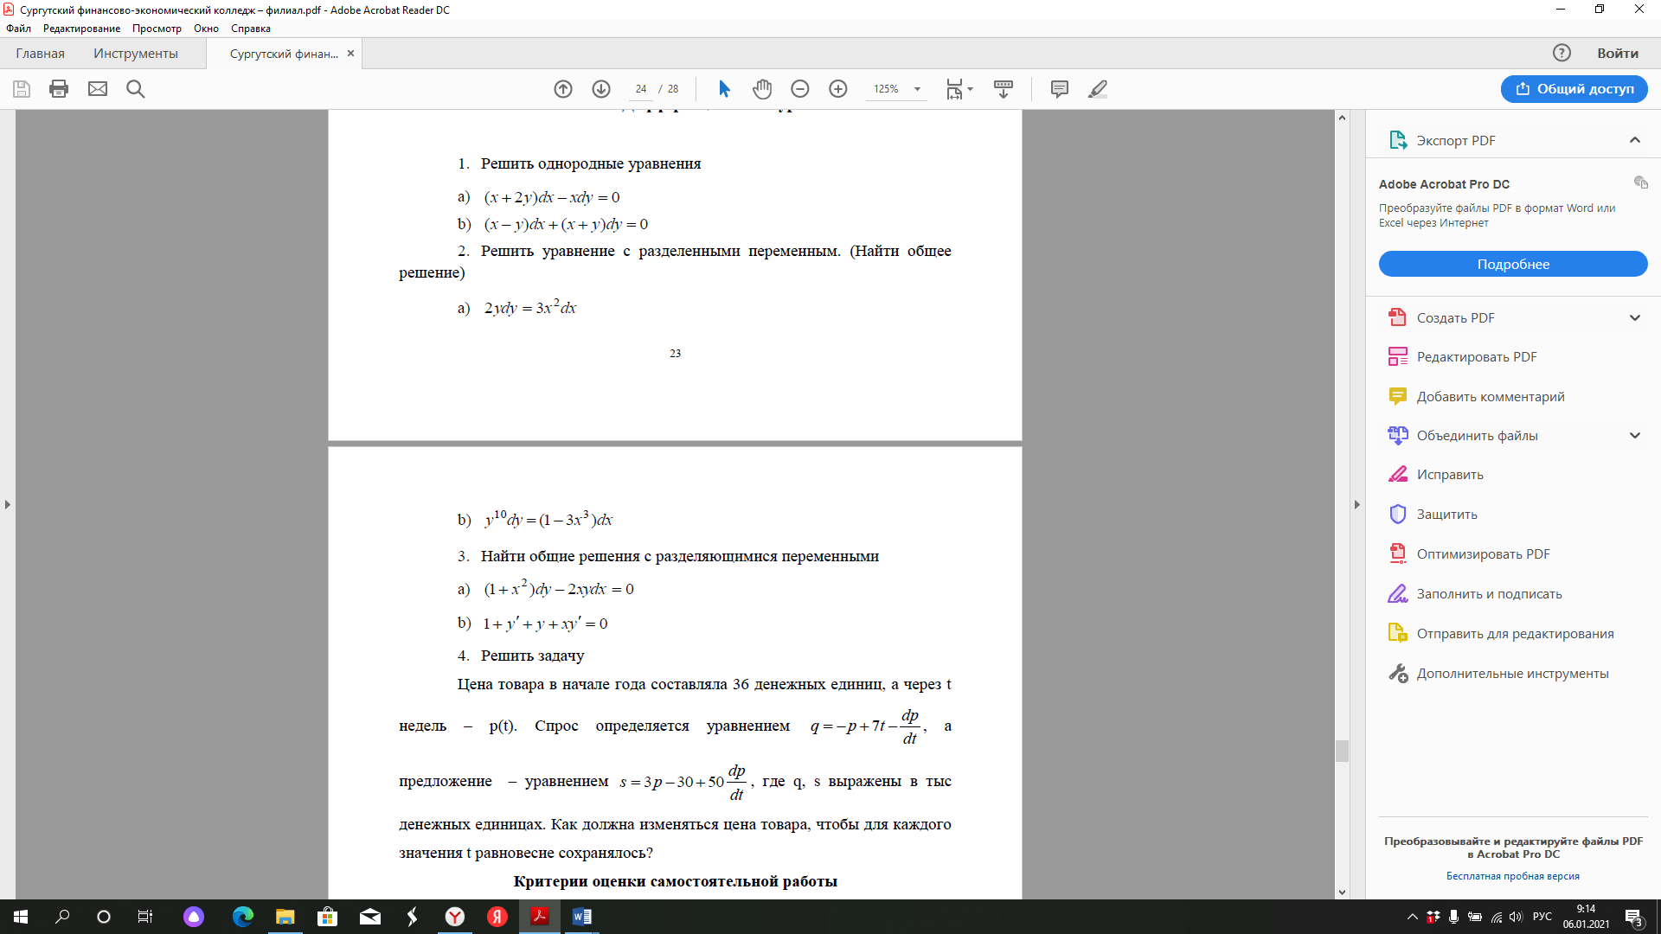
2. Найти общее решение дифференциального уравнения:
3. Решить дифференциальное уравнение с разделяющимися переменными:
Вариант 2
1. Решить однородное дифференциальное уравнение:
2. Найти общее решение дифференциального уравнения:
3. Решить дифференциальное уравнение с разделяющимися переменными:
Критерии оценки:
Оценка «5» - все задания выполнены верно, имеется не более одного недочета. Оценка «4» - верно выполнено два задания.
Оценка «3» - верно выполнено одно задание.
Оценка «2» - ни одно из заданий не выполнено.

4. контрольно-Оценочные средства и критерии оценок промежуточной аттестации

Вопросы для подготовки к промежуточной аттестации:
1. Понятие комплексного числа. Геометрическая интерпретация комплексных чисел.
2. Действия над комплексными числами.
3. Алгебраическая форма записи комплексного числа.
4. Геометрическая форма записи комплексного числа.
5. Матрицы. Виды матриц.
6. Действия над матрицами.
7. Определители 1-го, 2-го порядков.
8. Определители 3-го порядка. Правило треугольников.
9. Система линейных алгебраических уравнений. Формулы Крамера.
10. Система линейных алгебраических уравнений. Метод Гаусса.
11. Система линейных алгебраических уравнений. Метод обратной матрицы.
12. Понятие линейного программирования.
13. Общая задача линейного программирования.
14. Методы решения задач линейного программирования.
15. Предел функции в точке. Основные теоремы о пределах.
16. Предел функции при x стремящемся к бесконечности. Замечательные пределы.
17. Непрерывность функции в точке и на промежутке. Свойства непрерывных функций.
18. Понятие функции двух переменных.
19. Область определения функции двух переменных.
20. Производная функции.
21. Таблица производных.
22. Понятие сложной функции. Производная сложной функции.
23. Производные высших порядков.
24. Частные производные.
25. Дифференциал функции.
26. Возрастание и убывание функции, экстремума функции.
27. Экстремум функции двух переменных.
28. Первообразная. Свойства первообразной.
29. Неопределенный интеграл. Основные свойства неопределенного интеграла.
30. Таблица неопределенных интегралов.
31. Методы интегрирования: метод непосредственного интегрирования; метод замены переменной (метод подстановки), интегрирование по частям, разложения на множители.
32. Определенный интеграл. Понятие интегральной суммы.
33. Основные свойства определенного интеграла.
34. Геометрический смысл определенного интеграла.
35. Методы вычисления определенных интегралов. Формула Ньютона-Лейбница.
36. Вычисление площади фигуры с помощью определенного интеграла.
37. Понятие несобственного интеграла.
38. Исследование несобственных интегралов на сходимость.
39. Понятие дифференциального уравнения.
40. Дифференциальные уравнения первого порядка.

Билет (типовой) для промежуточной аттестации:

1. Вычислить.
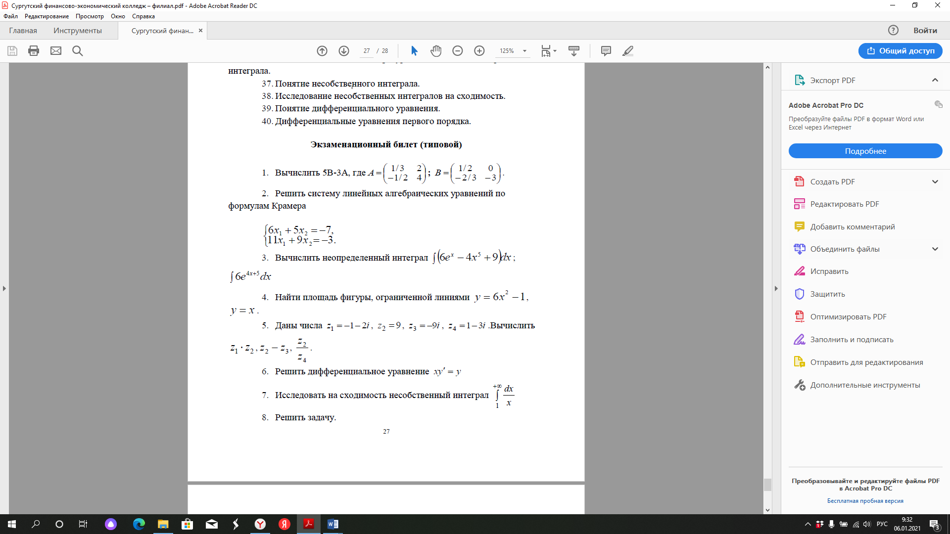

2. Решить систему линейных алгебраических уравнений по формулам Крамера.

3. Вычислить неопределенный интеграл.
а) б)

4. Найти площадь фигуры, ограниченной линиями.
у= 6х³ – 1
у = х

5. Даны комплексные числа:
Вычислить:
6. Решить дифференциальное уравнение: ху’=y.

7. Исследовать на сходимость несобственный интеграл.

Критерии оценки:
Оценка «5» - все задания выполнены верно, имеется не более одного недочета. Оценка «4» - верно выполнено не менее пяти заданий.
Оценка «3» - верно выполнено не менее трех заданий.
Оценка «2» - верно выполнено менее трех заданий.
5 ИНФОРМАЦИОННОЕ ОБЕСПЕЧЕНИЕ ОБУЧЕНИЯ

Перечень рекомендуемых учебных изданий, Интернет-ресурсов, дополнительной литературы:

Основные источники:
1.Математика: алгебра и начала математического анализа, геометрия для профессий и специальностей социально-экономического профиля: учебник для студ. учереждений сред. проф. образования / В.А. Гусев, С.Г. Григорьев, С.В. Иволгина. — М. : Издательский центр "Академия", 2017. — 416 с
2.Мордкович А.Г.Алгебра и начала анализа.ч.2 (базовый уровень).М.-Мнемозина. 2014
3.Мордкович А.Г Алгебра.(учебник)ч.1М-Мнемозина. 2014
4.Атанасян.Л.С. Геометрия .М. Академия. 2014
5.Богомолов, Н. В. Математика : учебник для СПО / Н. В. Богомолов, П. И. Самойленко. — 5-е изд., пер. и доп. — М. : Издательство Юрайт, 2016. — 396 с. — (Серия : Профессиональное образование)..
6.Богомолов, Н. В. Практические занятия по математике : учебное пособие для СПО / Н. В. Богомолов. — 11-е изд., пер. и доп. — М. : Издательство Юрайт, 2015. — 495 с. — (Серия : Профессиональное образование).
7.Богомолов, Н. В. Практические занятия по математике в 2 ч. Часть 1 : учебное пособие для СПО / Н. В. Богомолов. — 11-е изд., пер. и доп. — М. : Издательство Юрайт, 2018. — 326 с. — (Серия : Профессиональное образование).
8.Богомолов, Н. В. Практические занятия по математике в 2 ч. Часть 2 : учебное пособие для СПО / Н. В. Богомолов. — 11-е изд., пер. и доп. — М. : Издательство Юрайт, 2018. — 251 с. — (Серия : Профессиональное образование).
Дополнительные источники:
- Выгодский М. Я. Справочник по элементарной математике. – М.: АСТ, 2016. – 512 с.
- Математика ЕГЭ - 2017-2018, АСТ-Астрель, Москва, ФИПИ.
- Математика ЕГЭ - 2018. АСТ-Астрель, Москва, ФИПИ, 2017.
- Кремер, Н. Ш. Высшая математика для экономического бакалавриата : учебник и практикум / Н. Ш. Кремер ; под ред. Н. Ш. Кремера. — 5-е изд., пер. и доп. — М. : Издательство Юрайт, 2014..
- Спирина М. С. Дискретная математика: учеб. 11-е изд., пер. и доп. – М.: Академия, 2015.
- Туганбаев, А.А. Математический анализ: интегралы : учеб. пособие / А.А. Туганбаев .— 3-е изд., стер. — М. : ФЛИНТА, 2017 .— 76 с.
- Высшая математика : учебник и практикум для СПО / М. Б. Хрипунова [и др.] ; под общ. ред. И. И. Цыганок. — М. : Издательство Юрайт, 2018. — 472 с.
- Баврин, И. И. Математика для технических колледжей и техникумов : учебник и практикум для СПО / И. И. Баврин. — 2-е изд., испр. и доп. — М. : Издательство Юрайт, 2017. — 329 с. — (Серия : Профессиональное образование).
- Математика. Практикум : учебное пособие для СПО. / под общ. ред. О. В. Татарникова. – М. : Издательство Юрайт, 2018. – 285 с. – Серия : Профессиональное образование.

Электронные издания (электронные ресурсы):
- http://elib.mosgu.ru Электронный каталог Библиотеки МосГУ IPRbooks Электронно-библиотечная система KNIGAFUND.RU
- http://mathportal.net/ Сайт создан для помощи студентам, желающим самостоятельно изучать и сдавать экзамены по высшей математике, и помощи преподавателям в подборке материалов к занятиям и контрольным работам
- https://studfiles.net/ Файловый архив студентов
- http://matematika.electrichelp.ru/matricy-i-opredeliteli/ Формулы, уравнения, теоремы, примеры решения задач
- http://www.mathprofi.ru/ Материалы по математике для самостоятельной подготовки
- https://ru.onlinemschool.com/math/library/ Изучение математики онлайн
- https://www.bestreferat.ru/ Банк рефератов
- http://www.cleverstudents.ru/ Доступная математика
- http://ru.solverbook.com/ Собрание учебных онлайн калькуляторов, теории и примеров решения задач
- https://www.calc.ru/ Справочный портал

